

高爾夫》亞巡賽前進沙巴，後段班選手機會來了！
羅開Golf 頻道2019年11月20日 下午5:18
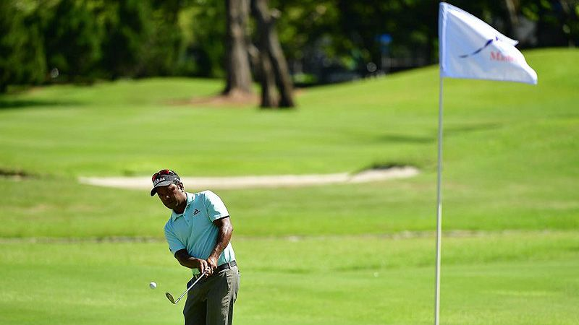
高爾夫》亞巡賽前進沙巴，後段班選手機會來了！
【羅開新聞中心Minsey Weng綜合報導 圖╱Asian Tour】亞巡賽排序後面選手翻轉命運的機會來了！總獎金三十萬美元的首屆Sabah Masters（沙巴名人賽），本週即將在Sutera Harbour Golf and Country Club（絲綢港高爾夫鄉村俱樂部）登場，不過由於種子選手參賽狀況並不踴躍，所以大部份會員都能夠排進名單之中，包括王偉倫、林冠伯和黃頎三位台灣新生代好手。
總計本週只來了十八位種子選手，唯一台灣選手是呂偉智，其他還有剛剛贏得Panasonic Open India（印度松下公開賽）的南韓選手Joohyung Kim（金周亨），以及許金龍（Rory Hie）、張二根（Yikeun Chang）、Malcolm Kokocinski（馬爾科姆•柯科辛斯基）、Micah Lauren Shin（米卡•羅倫•申）、Chapchai Nirat（查普差•尼拉特）和地主希望Ben Leong（梁班）等人。
擁有四座亞巡賽冠軍紀錄的呂偉智，本季共出賽十二場，最佳成績是Asia-Pacific Open Diamond Cup（亞太公開賽）的並列第八，不過吞下七場淘汰，累積獎金為52,670.65美元，暫居獎金榜六十名，這也成為接下來各路選手瞄準年終六十強的參考目標。
澳洲選手Travis Smyth（崔維斯•史密斯）以52,861.32美元名列五十九，而印尼選手Danny Masrin（丹尼．馬斯林）以52,119.25美元名列六十一，再下來是英格蘭Jack Harrison（傑克•哈里森）的51,259.32美元，三人都會出席首屆沙巴名人賽。
比較可惜的是馬斯林，上週在印度松下公開賽首回合狂飆六十六桿，不過隔天爆出七十六桿，最後並列三十七，錯失挺進六十強行列的大好機會。
本季只剩半卡遞補權的我國選手王偉倫，最近連打了兩場亞巡賽，其中Thailand Open（泰國公開賽）並列第四，接著印度開局也十分出色，結果和馬斯林一樣，後兩回合都沒打好，終場落居並列六十一，暫以41,438.33美元名列六十七，離六十強行列還有一萬美元以上的差距。
林冠伯打了四場比賽，僅僅落袋6,292.86美元，排名遠在一百五十六，而黃頎四戰皆墨，不過只要留在圍繩內，就有機會一役翻轉命運。

